棠外附小15---16学年下期一年级第6周
数学练习题
班级 姓名 家长签字
一、我会算
7+4= | 18-9= | 12－9= | 20-10= | 15-9+1=
5+8= | 16-8= | 11－8= | 14-8= | 16-9-3=
10+40= | 12-7= | 16－7= | 15-7= | 12-7-3=
4+9= | 12-8= | 18－18= | 19-6= | 5+6-9=
6+7= | 18-5= | 13－12= | 18-10= | 13-2-7=
9+9= | 18-8= | 15－11= | 14-13= | 19-9+5=
8+3= | 15-8= | 17－7= | 18-13= | 18-3-7=
二、看图填数

语文

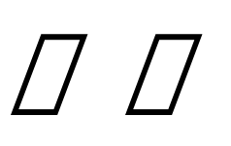
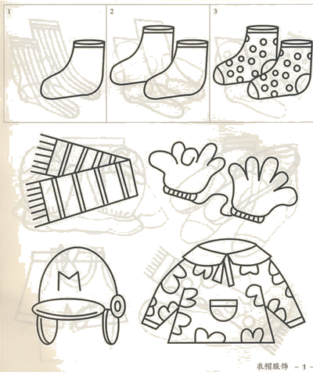
有 个手指头

30本
( )本

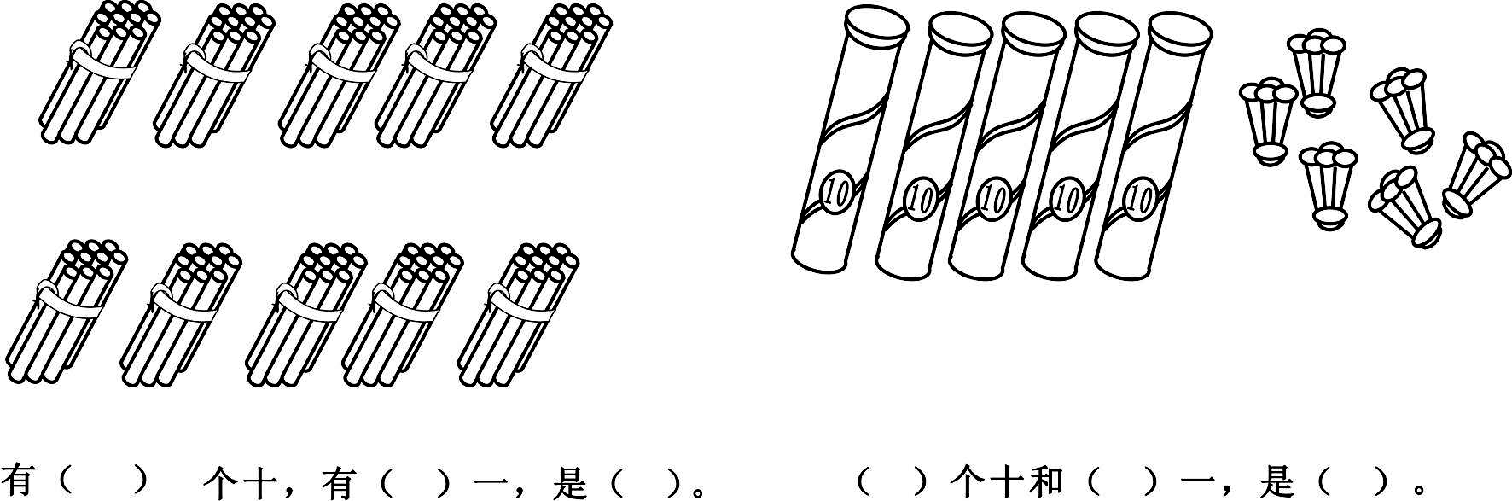

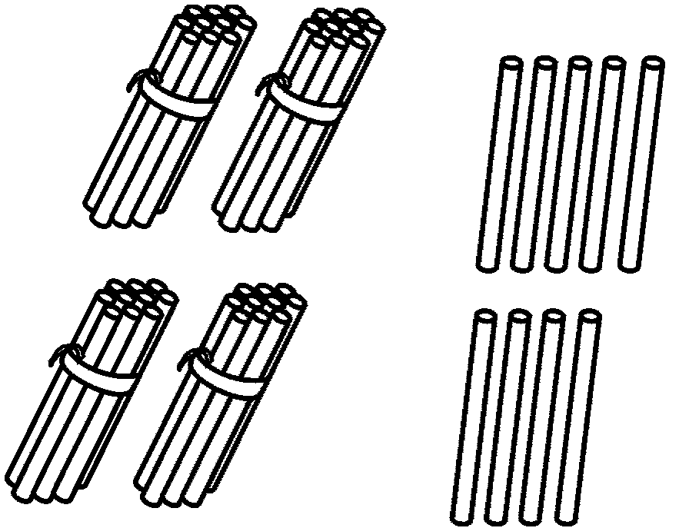

有（ ）个十和（ ）个一，是（ ）
有（ ）个十和（ ）个一，是（ ）

四、想一想，填一填。
1、按规律填数或画图。
(1) 95 , ( ) , 85 , ( ) , ( ) , 70, ( ), ( )
（2）
（3）、
（4）

2、55是一个（ ）位数，左边的5在（ ）位，表示（ ）个（ ），右边的5在（ ）位，表示（ ）个（ ）。
3、98是由（ ）个一和（ ）个十组成的。
4、写出十位比个位少2的数是（ ）。
5、12比9多（ ），比15少7的数是（ ）。
6、选“多一些”、“多得多”、“少一些”、“少得多”、“差不多”填空
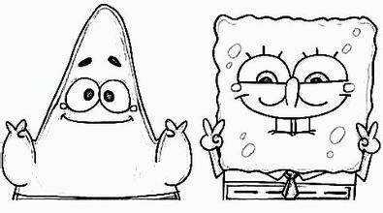
75
42
23
20

（1）75比42（ ） （2）23和20（ ）
（3）75比23（ ） （4）20比42（ ）
7、长方形有（ ）条边、（ ）个角。正方形的4条边（ ）长。
六、在点子图上画出一个长方形、一个正方形、一个三角形

七、数一数，填一填( 要仔细哦！)

1、
（ ）个 （ ）个
（ ）个 ( ) 个

2

有（ ）个三角形 有（ ）个 有（ ）个正方形
有（ ）个三角

